Федеральное государственное автономное образовательное учреждение высшего образования
«Национальный исследовательский университет ИТМО»

Информационная безопасность

Работа 6: Криптография на практике: шифрование файлов и сообщений

Выполнил:
Баянов Равиль Динарович
Группа:
P3434

г. Санкт-Петербург
2025
Содержание
Скриншот интерфейса VeraCrypt с смонтированным томом 3
Файл с экспортированным открытым PGP-ключом 4
Краткое описание разницы между симметричным и ассиметричным шифрованием 5
Вывод 6

Скриншот интерфейса VeraCrypt со смонтированным томом

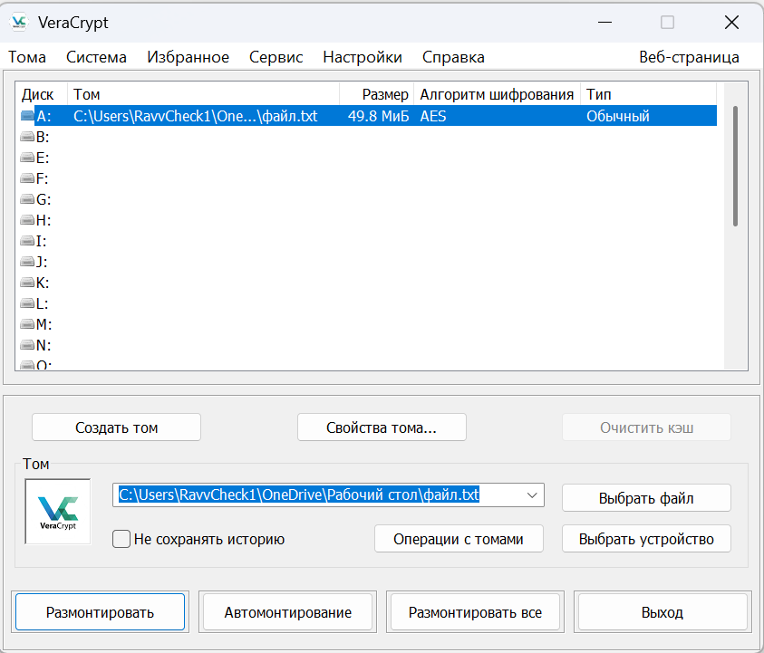

Файл с экспортированным открытым PGP-ключом

Я воспользовался онлайн генератором ключей PGP - https://pgpkeygenerator.com/
Файл прикреплён в письме

Краткое описание разницы между симметричным и ассиметричным шифрованием

Симметричное шифрование использует один ключ, который и шифрует данные, и дешифрует их. Данный подход упрощает шифрование и делает его быстрее, но этот подход не так безопасен, как ассиметричное шифрование. Ассиметричное шифрование же в свою очередь – это подход, который использует два ключа: один из них публичный, а другой закрытый. Публичный ключ нужен для шифрования, а закрытый для дешифрования. В данном способе публичный ключ известен всем, а закрытый по защищённым каналам передаётся только тем, кто должен иметь доступ к данным. Данный подход сложнее и медленнее, но гораздо безопаснее.

Вывод

Выполнив данную лабораторную работу, я освежил знания о симметричном и ассиметричном шифровании. Также научился пользоваться инструментом VeraCrypt для создания защищённых томов с файлами.

